西充县人民医院
介入治疗中心建设项目（新增 DSA）
竣工环境保护验收监测报告表
建设单位：西充县人民医院
编制单位：重庆宏伟环保工程有限公司
二〇二〇 年 四 月
建设单位法人代表: 李 杨 帆
编制单位法人代表: 李 传 福
项 目 负 责 人: 张 晓 波
填 表 人： 任 洪 文
建设单位 西充县人民医院 编制单位 重庆宏伟环保工程有限公司
电话: 0817-4225155 电话: 023-67570891
传真: / 传真: 023-67570891
邮编: 637200 邮编: 400039
地址: 西充县晋城镇安汉大道二 地址: 重庆市九龙坡区火炬大道 99 号
段 98 号 千叶中央街区 3 栋 28F
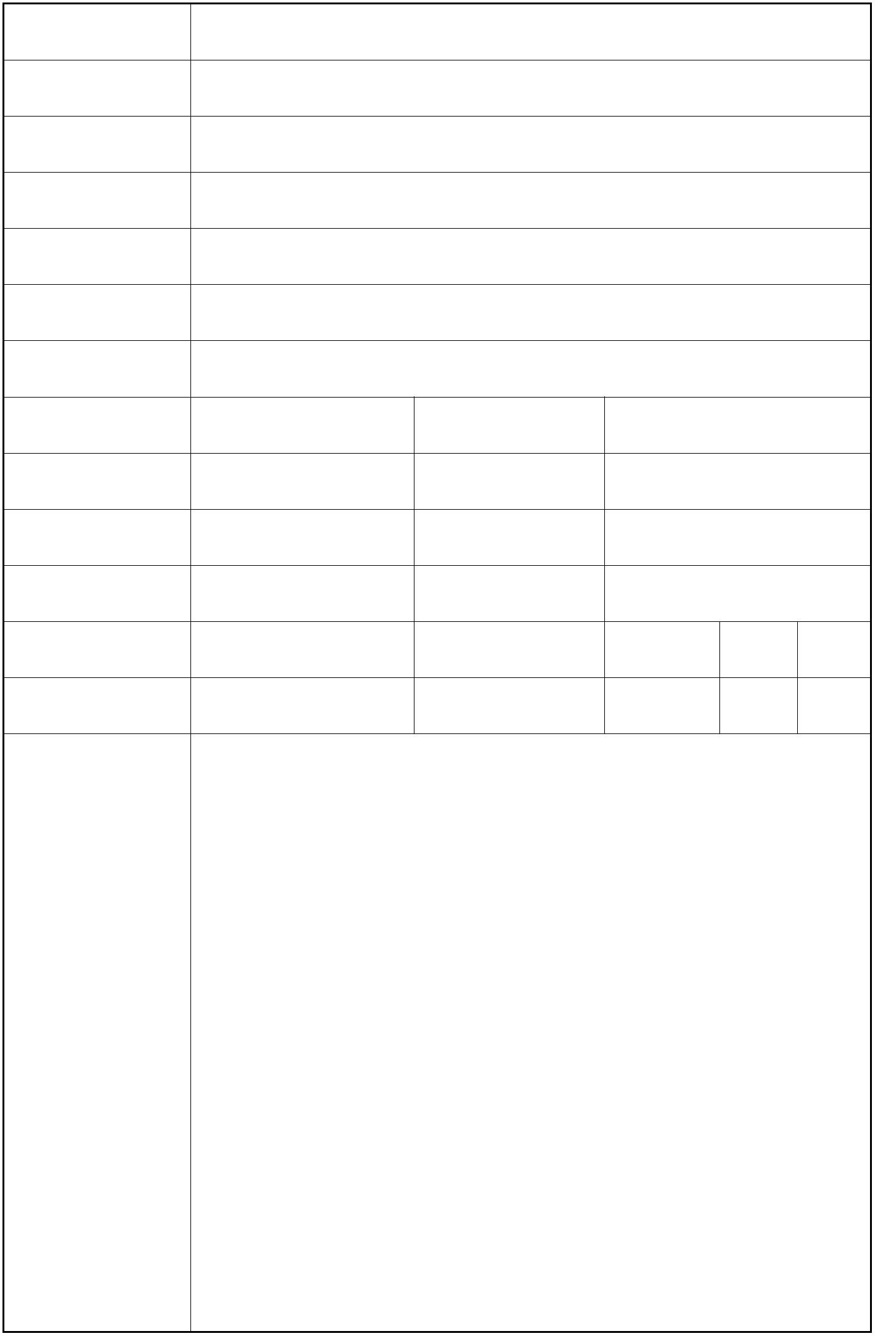
表一
建设项目名称 西充县人民医院介入治疗中心建设项目（新增 DSA）
建设单位名称 西充县人民医院
建设项目性质 新建 改扩建 技改 迁建
建设地点 西充县晋城镇安汉大道二段 98 号西充县人民医院内（第二住院大楼西北侧）
主要产品名称 /
 | 设计生产能力 |  | 1 台 Artist one 型 DSA，额定管电压为 125kV，管电流为 1000mA，属于类  射线装置
 | 实际生产能力 |  | 1 台 Artist one 型 DSA，额定管电压为 125kV，管电流为 1000mA，属于Ⅱ  类射线装置
建设项目环评时间 2020 年 2 月 16 日 开工建设时间 2020 年 3 月
调试时间 / 验收现场监测时间 2020 年 3 月 30 日
 | 环评报告表  审批部门 |  |  |  | 南充市生态环境局 |  |  |  | 环评报告表  编制单位 |  | 重庆宏伟环保工程有限公司
环保设施设计单位 |  |  | 四川新泓富建筑工程  有限公司 |  |  |  | 环保设施施工单位 |  |  |  | 四川新泓富建筑工程有限公  司
投资总概算 1000 万元 环保投资总概算 24.9 万元 比例 2.49%
实际总概算 1150 万元 环保投资 34.5 万元 比例 3%
1、法律法规和规章制度
（1）《中华人民共和国环境保护法（修订）》，2014 年 4 月 24 日修订；
（2）《中华人民共和国放射性污染防治法》，自 2003 年 10 月 1 日起施行；
（3）《建设项目环境保护管理条例（修改）》，2017 年 7 月 16 日修改；
（4）《放射性同位素与射线装置安全和防护条例（修订）》，2019 年 3
月 2 日修订；
（5）《建设项目竣工环境保护验收暂行办法》，自 2017 年 11 月 20 日起
验收监测依据 施行；
（6）《建设项目竣工环境保护验收技术指南 污染影响类》，2018 年 5 月
15 日发布；
（7）《放射性同位素与射线装置安全许可管理办法（修正）》，2019 年 8
月 22 日修订；
（8）《放射性同位素与射线装置安全和防护管理办法》，自 2011 年 5 月 1
日起施行；
（9）关于发布《射线装置分类》的公告，自 2017 年 12 月 5 日起施行；
第 1 页 共 27 页

续表一
（10）《四川省环境保护条例（修订）》，自 2018 年 1 月 1 日施行；
（11）《四川省辐射污染防治条例》，自 2016 年 6 月 1 日起施行。
2、标准和技术规范 （1）《电离辐射防护与辐射源安全基本标准》（GB18871-2002）；
（2）《辐射环境监测技术规范》（HJ/T61-2001）；
（3）《医用 X 射线诊断放射防护要求》（GBZ130-2013）。
验收监测依据
3、环境影响报告表及其审批部门审批决定
（1）《西充县人民医院介入治疗中心建设项目（新增 DSA）环境影响报告
表》（重庆宏伟环保工程有限公司）；
（2）《南充市生态环境局关于西充县人民医院介入治疗中心建设项目（新
增 DSA）环境影响报告表的批复》（南市环审〔2020〕1 号）。
4、其他相关文件
本项目验收监测评价标准与环境影响评价标准一致，具体如下：
1、剂量限值
（1）职业照射：根据《电离辐射防护与辐射源安全基本标准》
（GB18871-2002）第 4.3.2.1 条的规定，对任何工作人员，由来自各项获
准实践的综合照射所致的个人总有效剂量不超过由审管部门决定的连续 5
年的年平均有效剂量（但不可作任何追溯平均）20mSv。四肢（手和足）或
皮肤的年当量剂量不超过 500mSv。项目要求按上述标准中规定的职业照射
年有效剂量约束限值的 1/4 执行，即 5mSv/a；四肢（手和足）或皮肤的
年当量剂量约束值为 125mSv。
验收监测评价标
（2）公众照射：第 B1.2.1 条的规定，实践使公众中有关关键人群组
准、标号、级别、
的成员所受到的平均剂量估计值不应超过年有效剂量 1mSv。项目要求按上
限值
述标准中规定的公众照射年有效剂量约束限值的 1/10 执行，即 0.1mSv/a。
2、放射工作场所边界周围剂量率
按照《医用 X 射线诊断放射防护要求》（GBZ130-2013）有关规定，本
项目 DSA 机房屏蔽体外表面 30cm 外，周围辐射剂量率应满足：控制目标值
不大于 2.5µSv/h。
第 2 页 共 27 页
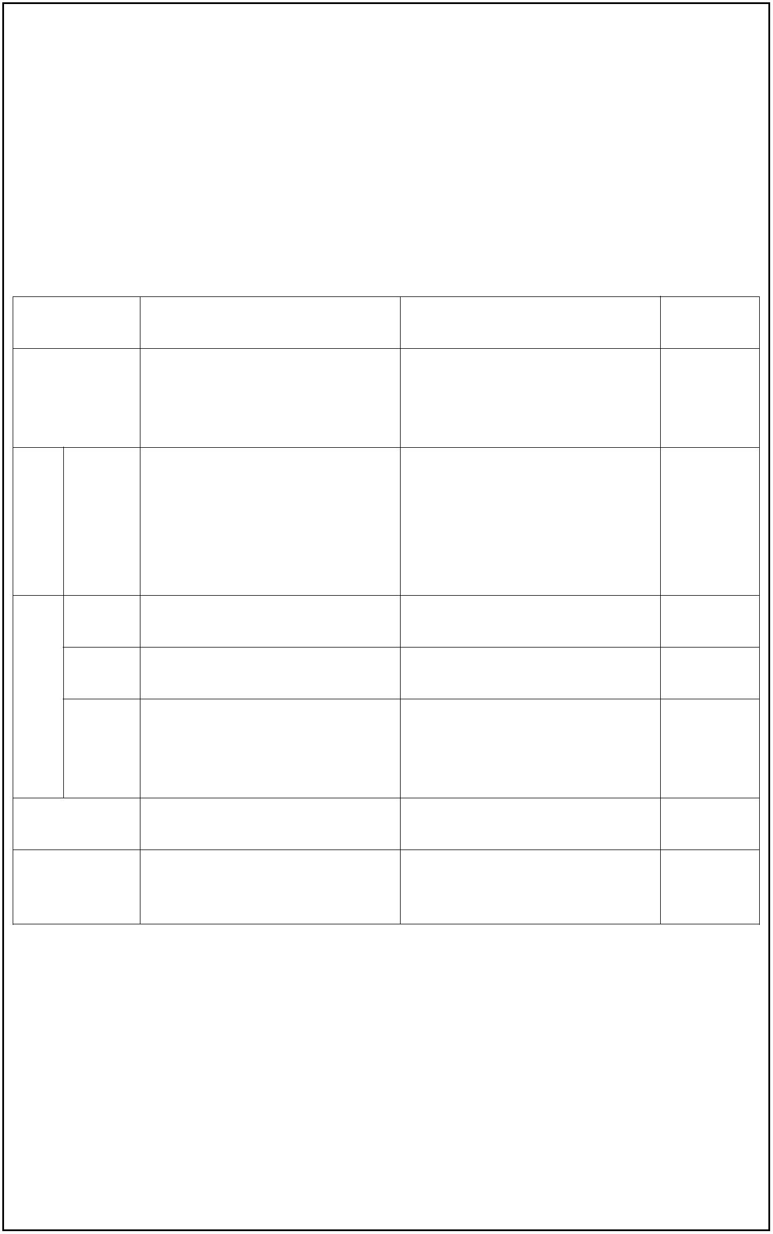

表二
工程建设内容
2.1 建设内容
西充县人民医院在医院介入治疗中心（1 栋 1F 独立建筑，建筑面积 199 ㎡）的预留房
间新増 1 台西门子 Artist one 型数字减影血管造影机，主要参数额定管电压 125kV,管电流
1000mA，为Ⅱ类射线装置。同时配套建设介入手术室、操作间、设备间、材料库、复苏室、
病人等候室、谈话间、更衣室、洗手间、卫生间以及办公室等。实际建设内容与环境影响报
告表及其审批部门审批决定建设内容对比见表 2-1。
表 2-1 实际建设内与环境影响报告表及其审批部门审批决定建设内容一览表
 | 名称 |  | 环境影响报告表及其审批部  门审批决定建设内容 |  | 实际建设内容 备注
依托DSA介入治疗中心内预留 依托 DSA 介入治疗中心内预
 | 主体工程 |  | 房间作为机房，新增 1 台 DSA  （额定参数：125kV，1000mA）， |  | 留房间作为机房，新增 1 台  DSA （ 额 定 参 数 ： 125kV ， |  | 一致
属于Ⅱ类射线装置 1000mA），属于Ⅱ类射线装置
 | 辅  助 配套  工 用房  程 |  | 依托DSA介入治疗中心内预留  房间装修布置操作间、设备  间、材料库、复苏室、病人等  候室、更衣室、洗手间、卫生  间以及办公室等 |  | 依托 DSA 介入治疗中心内预  留房间装修布置操作间、设备  间、材料库、复苏室、病人等  候室、谈话间、更衣室、洗手  间、卫生间以及办公室等 |  | 在操作间  加装玻璃  隔断，新  设置谈话  间和办公  室各一间
给排水 依托医院给排水工程 依托医院给排水工程 一致
 | 公  用 |  | 供电 依托医院供配电工程 依托医院供配电工程 一致
工
设置分体式空调，同时配置手 设置分体式空调，同时配置手
 | 程 |  | 通风 |  | 术室专用新风系统。机房通过  专用空气净化系统满足洁净 |  | 术室专用新风系统。机房通过  专用空气净化系统满足洁净 |  | 一致
度要求及机房的换气要求。 度要求及机房的换气要求。
 | 环保工程 |  | 依托医院污水处理站和医疗  废物暂存间等环保设施 |  | 依托医院污水处理站和医疗  废物暂存间等环保设施 |  | 一致
利用实心页岩砖、混凝土、硫 利用实心页岩砖、混凝土、硫
屏蔽防护 酸钡、铅板、铅玻璃等材料进 酸钡、铅板、铅玻璃等材料进 一致
行屏蔽防护 行屏蔽防护
根据以上对比可知，本项目实际建设内容与环境影响报告表及其审批部门审批决定建设
内容相比较，仅在辅助工程中对操作间加装玻璃隔断，新设置谈话间和办公室各一间，其余
主体工程、公用工程及环保工程均与环境影响报告表及其审批部门审批决定建设内容一致。
实际建设内容中辅助工程的变动不影响 DSA 机房的屏蔽防护，不会导致项目对周围环境的影
响增大，故本项目建设内容未发生重大变动。
2.2 设备参数
根据现场调查及建设单位提供的设备说明等资料可知，本项目配置的 1 台 DSA 相关技术
参数见表 2-2，与环境影响报告表及其审批部门审批决定的设备参数一致，未发生重大变动。
第 3 页 共 27 页

